УДК 624.15

Айгумов Магомедали Магомедович
ФГБОУ ВО «Саратовский государственный технический
университет имени Гагарина Ю.А», Россия, Саратов,
к.т.н., доцент кафедры «Строительные материалы и технологии».
Хабибулаев Рамазан Шамилович
ФГБОУ ВО «Саратовский государственный технический
университет имени Гагарина Ю.А», Россия, Саратов,
студент

ОБЕСПЕЧЕНИЕ УСТОЙЧИВОСТИ ГРУНТОВОЙ СТЕНКИ КОТЛОВАНА
ПРИ ПРОИЗВОДСТВЕ ЗЕМЛЯНЫХ РАБОТ

Аннотация. Рассматриваются вопросы обеспечения устойчивости грунтовой стенки котлована при производстве земляных работ. Приведены способы разработки котлованов и траншей с естественными грунтовыми откосами, методы крепления вертикальных стенок котлованов вблизи существующих зданий и сооружений, используемое оборудование, материалы, инвентарные деревянные и металлические щиты и крепежные изделия. Рассмотрены достоинства и недостатки технологии замораживания грунтов в сильно водонасыщенных грунтах при разработке глубоких выемок.
Ключевые слова: котлован, откос, заложение откоса, грунтовая стена, шпунтовое ограждение, замораживание грунта, солевой рассол.

Aigumov Magomedali Magomedovich
Federal State-Funded Educational Institution of Higher Education
«Yuri Gagarin State Technical University of Saratov», Russia, Saratov,
Candidate of Technical Sciences, Associate Professor at the Department
of «Building Materials and Technologies»

Habibulaev Ramazan Shamilovich
Federal State-Funded Educational Institution of Higher Education
«Yuri Gagarin State Technical University of Saratov», Russia, Saratov,
student

ENSURING THE STABILITY OF A GROUND WALL IN THE PRODUCTION
OF GROUND WORKS

Annotation. The issues of ensuring the sustainability of the soil wall of the excavation during the excavation work are considered. Methods for developing pits and trenches with natural soil slopes, methods for attaching vertical walls of pits near existing buildings and structures, equipment, materials, inventory wooden and metal shields and fasteners are given. The advantages and disadvantages of the technology of freezing of soils in highly water-saturated soils during the development of deep excavations are considered.
Keywords: foundation pit, escarpment, embankment laying, earth wall, sheet piling, soil freezing, salt brine.

При устройстве котлованов и траншей вертикальная грунтовая стенка земляного сооружения за счет слабой структуры грунтового материала имеет тенденцию к обрушению под действием собственного веса и дополнительной нагрузки на откосе. Для предотвращения этого явления, в зависимости от глубины разрабатываемого котлована, грунтовых условий и уровня грунтовых вод, котлованы выполняют с естественными грунтовыми откосами под некоторым углом к вертикали или применяют те или иные методы крепления стенки [1,2].
Для обеспечения устойчивости грунтового откоса крепление стенок котлованов и траншей осуществляется обычно в процессе их возведения (рис. 1). При этом используются инвентарные деревянные или металлические щиты и крепежные изделия.

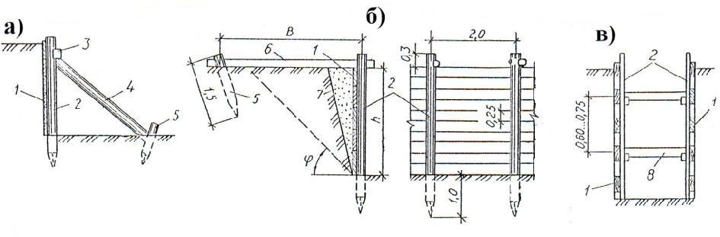
Рис. 1. Крепление грунтового откоса при производстве земляных работ: а – подкосное;
б – анкерное; в – распорное: 1 – забирка из досок; 2 – стойка; 3 – бобышка; 4 – подкос;
5 – анкерная свая; 6 – тяга; 7 – засыпка; 8 – распорка

Котлованы с естественными грунтовыми откосами устраивают в сухих и маловлажных устойчивых грунтах. Устройство откоса выполняется под некоторым углом ϕ, обеспечивающим надежную устойчивость стенок выемки. В связи со сложностью замера угла этот параметр выражается через коэффициент крутизны откоса (m). При этом возможны два основных случая: 1) если глубина котлована менее 5 м, то заложение естественного грунтового откоса в зависимости от вида грунта определяется по таблицам [3]; 2) если глубина разрабатываемого котлована превышает 5 м, то необходимо выполнить расчет заложения и крутизны откоса (рис. 2).

$$m=C⋅\text{tg}ϕ=\frac{C}{h}$$

Рис. 2. Устройство устойчивого грунтового откоса: С – заложение откоса;
h – высота откоса

Котлованы с естественными грунтовыми откосами наиболее просты в разработке, при этом устойчивость грунтовой стенки обеспечивается основным технологическим процессом – разработкой грунта и не требует дополнительных материалов. Однако при данной технологии резко увеличивается объем разрабатываемого грунта, так как котлованы имеют большие технологические габариты (размеры выемки по верху существенно увеличиваются, особенно при глубоких котлованах). Кроме того в естественных условиях существующей городской застройки, когда вблизи строительной площадки расположены многоэтажные здания, разработка котлована с естественными грунтовыми откосами не всегда возможна технически.
В отдельных случаях: вблизи существующих зданий и сооружений, при слабых водонасыщенных грунтах, при глубине котлована более 5,0 м системы крепления грунтовых стенок устраивают до разработки грунта. При этом используются следующие технологии: шпунтовые ограждения (стенка) или стенка из замороженного грунта (криогенный способ).
Шпунтовые ограждения состоят из отдельных элементов (шпунтин), погружаемых в грунт по всему периметру сооружения еще до разработки котлована и образуют сплошную стену, которая предотвращает обрушение грунта и проникание воды в котлован.
Металлические шпунтовые ограждения выполняются из стального прокатного шпунта шириной 200-400 мм и длиной 6,0-12,0 м, погружаемых сваепогружающей установкой (СВУ). По длинной стороне элементы шпунта имеют скользящее замковое соединение, которое после погружения пластин заиливается и образует плотный и устойчивый «забор» (рис. 3). Внутри ограждения, под защитой шпунтовой стенки, выполняется разработка грунта до проектной отметки и возводится подземная часть здания или сооружения до нулевой отметки здания. После завершения работ нулевого цикла металлический шпунт может извлекаться специальным механизмом – «сваевыдергивателем».
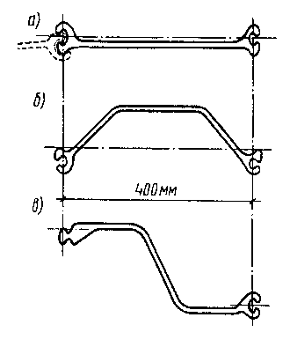

Рис. 3. Профили прокатного металлического шпунта: а – плоский; б – корыто-образный; Z - образный

Замораживание грунтов применяют в сильно водонасыщенных грунтах при разработке глубоких выемок. При криогенном способе по периметру котлована с определенным шагом бурят скважины. Расстояние между скважинами определяется расчетом, зависит от гидрогеологических и температурных условий производства работ, глубины выемки и назначается в среднем от 1,5 до 3 м. В скважины помещают криогенные «иглы», которые соединяют с криогенной установкой, обеспечивающей циркуляцию хладоносителя в системе. Хладоносителем (хладагентом) может быть аммиак, фреон или солевой раствор, охлажденный холодильной установкой до заданной температуры (минус 20…25 ⁰С).
Охлаждающая игла состоит из наружной трубы, закрытой и заостренной внизу, и внутренней, вставленной в нее коаксиально и открытой снизу. Солевой рассол поступает во внутреннюю трубу, а в нижней части колонки переходит в наружную трубу, по которой далее поднимается вверх, после чего направляется к следующей колонке.
Окружающий грунтовый массив вокруг криогенных «игл» замерзает концентрическими цилиндрами и постепенно образуется сплошная стенка из мерзлого грунта, которая должна иметь расчетную толщину и обладать необходимой устойчивостью на опрокидывание (рис. 4). Далее производится разработка грунта и возведение «нулевого» цикла здания. После окончания работ «нулевого» цикла вся криогенная система (включая иглы) демонтируется.
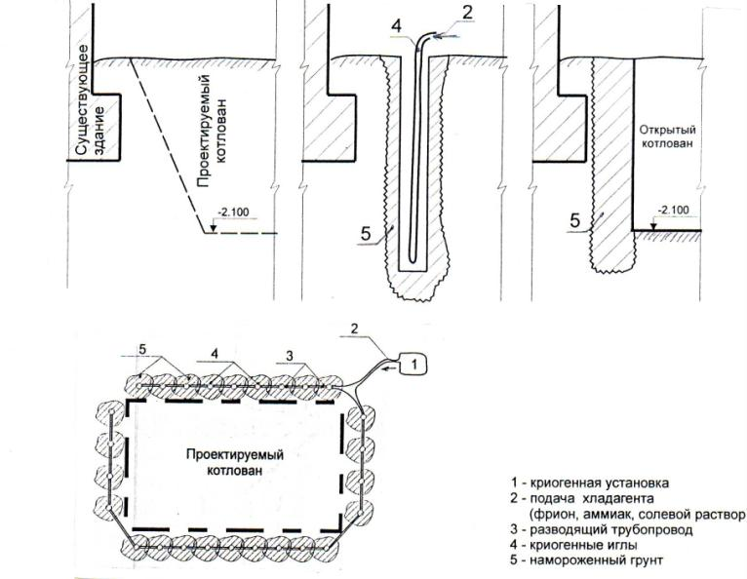

Рис. 4. Закрепление грунтовой стенки
замораживанием: 1 – криогенная установка; 2 – подача хладагента (аммиак, фреон, солевой раствор); 3 - разводящий трубопровод;
4 - криогенные иглы; 5- замороженный грунт

При определенных погодных условиях (t^{о} = 5…15^{о}С) криогенная система работает эпизодически, а при t^{о} < 5^{о}С демонтируется сразу после расчетного замораживания грунта. Замороженная грунтовая стенка котлована сохраняет устойчивость на период до 20…30 суток.
Достоинства этой группы технологий (крепление стенок выемки): объем вынутого грунта не превышает проектного объема котлована; малые технологические габариты (работы ведутся в проектных размерах котлована). Недостатки – большие затраты труда и материалов; используются разнотипные процессы и материалы [1,4].

БИБЛИОГРАФИЧЕСКИЙ СПИСОК
- Снарский, В.И. Технологические процессы в строительстве [Текст] : учеб. пособие для студ. спец. 271101.65 "Строительство уникальных зданий и сооружений" / В.И. Снарский, М.М. Айгумов, С.В. Снарский ; под ред. В. И. Снарского ; Саратовский гос. техн. ун-т. - Саратов : СГТУ, 2014. - 368 с.
- Снарский, В.И. Технология строительных процессов. Технологические регламенты [Текст] : учеб. пособие для студ. спец. 290300 / В.И. Снарский, М.М. Айгумов, С.В. Снарский ; Cарат. гос. техн. ун-т (Саратов). - Саратов : СГТУ, 2008. - 355 с.
- СП 45.13330.2012. Земляные сооружения, основания и фундаменты. Актуализированная редакция СНиП 3.02.01-87*.
- Снарский, В.И. Технология строительных процессов [Текст] : учеб. пособие : в 3 ч. Ч.1. Процессы нулевого цикла / В.И. Снарский, М.М. Айгумов ; Cарат. гос. техн. ун-т (Саратов). - Саратов : СГТУ, 2005. – 129 с.

